Сценарий выступления на семинаре «Использование дидактических игр по технологии ТРИЗ в непосредственно образовательной и игровой деятельности детей»
Ведущий:
Педагогами нашей группы используется данная технология ТРИЗ по следующим направлениям:
-речевое развитие
- познавательное развитие
- развитие творческих способностей детей
На первом этапе, мы познакомили детей со знаковой системой ТРИЗ через использование игр «Мемори», «Домино», «Лото»
На втором этапе, изучили с детьми мнемотаблицы, научились ими пользоваться, составлять по ним описательные и творческие рассказы , отгадывать загадки.
На третьем, подобрали серию сюжетных картинок, создали пособие: «волшебный сундучок» с набором дидактических игр и атрибутов для использования в непосредственной и образовательной деятельности.
Кроме этого на протяжении нескольких лет в нашей деятельности используется комплексная система образовательной деятельности «Школа 7-и гномов», где каждой возрастной группе соответствует персонаж- гномик в одежде определенного цвета.
Сегодня нашими помощниками станут герои- гномики.
1-ый гномик- желтый, самый младший, он обучает и играет с детьми среднего возраста и хочет познакомиться с вами и представить свою игру. (под музыку выход 1-го гномика)
Ребенок: Здравствуйте! Я хочу научить вас запоминать символы и знаки и предлагаю поиграть в игру «Лото- эстафету». (достает игру из «волшебного сундучка»)
Цель игры: запомнить название знаков и символов ТРИЗ, определить их изображение
Ход: у ведущего карточки- знаки, у игроков поле из 6 символов, ведущий называет символ, игрок закрывает им определенную соответствующую ячейку. Выигрывает тот, у кого первым закроются ячейки.
(ребенок играет с группой желающих взрослых)
Ведущий: 2-ой гномик, в Оранжевом костюмчике, познакомит вас с использованием мнемотаблиц, встречаем! (под музыку выход 2-го гномика)
Ребенок: Добрый день, уважаемые гости! К вашему вниманию представлена словесная игра «Угадай профессию». В игре для составления загадки используются таблицы.
(достает из «волшебного сундучка»)
Цель игры: развивать умение пользоваться мнемотаблицей при составлении описательного рассказа и составлении загадки.
Ход: ведущий достает таблицу, задумывает объект, составляет загадку, уточняет правильность ответа и передает ход другому. Выигрывает тот, кто правильно и быстро составил загадку, используя все ячейки в таблице.

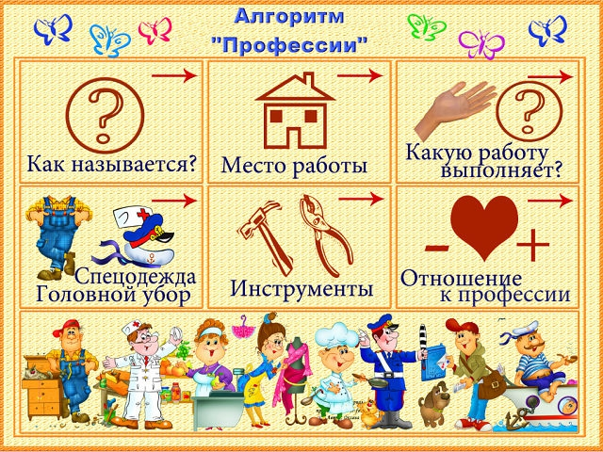
(ребенок играет с группой желающих взрослых)
Ведущий: 3 гномик, в красном костюме, самый взрослый, он умеет ориентироваться по схемам и мнемотаблицам, находить лишнее и фантазировать, сочинять, а еще составлять рассказы…
3-й гномик: Приветствую вас, уважаемые взрослые! Вашему вниманию представляю игру «Составь историю по дощечкам» Каждая дощечка имеет свою структурную поверхность, благодаря этому мы можем сочинить любой фантастический фильм. Хотите попробовать? Приглашаю вас к игре.
(ребенок приглашает из зала желающего взрослого)
Игра «Составь историю по дощечкам»
Цель: развивать фантазию детей, память, речь, логическое мышление
Ход игры: Ведущим выбирается набор дощечек по желанию, рассматриваются, определяются на ощупь…при осмотре сочиняется фильм.
Дощечка №1-шершавая планета роботов
Дощечка№2-похожа на стекло-иллюминатор
Дощечка№3-напоминает застывшие капли-это звездная пыль…
Дощечка№4-мягкая дощечка-это конечно, мама
Дощечек может быть неопределенное количество
Затем дощечки перемешиваются, закрываем глаза и вспоминаем, какие дощечки шли друг за другом.
Дальше можно взять дощечки, перемешать, разложить в любом порядке. Предположить сочинить фильм. Теперь перевернуть дощечки, не меняя порядка. С закрытыми глазами дотрагиваться по очереди к каждой дощечке, представляя, на что она похожа, и сочинять свою историю. Каждый раз ход передается следующему игроку и добавляется новая дощечка. Выигрывает тот, у кого самый яркий и остросюжетный рассказ.
Ведущий: Дети дошкольного возраста могут оперировать некоторыми символами и знаками. В нашей группе практикуется использование логических блоков Дьенеша (ЛБД) — абстрактно - дидактическое средство. Это набор фигур, отличающихся друг от друга цветом, формой, размером, толщиной. Кодирование, схематизация, наглядное моделирование, освоенные сегодня, помогут детям завтра бесстрашно окунуться в сложный математический язык, позволят моделировать множества с заданными свойствами, например, создавать множества красных блоков, квадратных блоков и др. Блоки можно группировать, а далее и классифицировать по заданному свойству: разбивать блоки на группы по величине (большие и маленькие, цвету (красные и не красные) и др.
Так же детям можно раскрыть и более сложные операции над множеством (объединение, включение, дополнение, пересечение)
Гномики вместе играют в игру с двумя обручами (общая для зала).
Игра с двумя обручами:
Ход игры: На полу два разноцветных обруча (синий и красный), обручи пересекаются, поэтому имеют общую часть. Ведущий предлагает кому-нибудь встать
-внутри синего обруча,
-внутри красного обруча,
-внутри обоих обручей,
-вне красного обруча,
- внутри синего, но вне красного,
- внутри красного, но вне синего,
-вне синего и красного обручей.
Затем дети располагают блоки так, чтобы внутри синего обруча оказались все круглые блоки, а внутри красного обруча - все красные. На первых порах вызывает затруднение проблема, куда положить красные и круглые блоки. Их место в общей части двух обручей.
После выполнения практической задачи по расположению блоков дети отвечают на четыре вопроса:
- Какие блоки лежат внутри обоих обручей?
- Внутри синего, но вне красного обруча?
- Внутри красного, но вне синего?
- Вне обоих обручей?
Следует подчеркнуть, что блоки надо назвать здесь с помощью двух свойств - формы и цвета.
Ведущий: Итак, играя с блоками, ребенок приближается к пониманию сложных логических отношений между множествами. От игр с абстрактными блоками дети легко и с удовольствием переходят к играм с реальными множествами, с конкретным «жизненным» материалом, отсюда следует вывод:
Используя в своей работе игры по технологий ТРИЗ, можно проследить то, что дошкольник, овладев умениями: понимает новые реалии, быстро ориентируется, обучает самого себя, принимает самостоятельные решения, успешно справляться с массой постоянно «сваливающихся» творческих задач, владеет основными мыслительными операциями по созданию творческого продукта, успешно адаптируется к школе вне зависимости от системы обучения. У него высокий уровень познавательной активности и речи, ярко выраженные творческие способности, развитое воображение. Он умеет и хочет сам учиться.

